[ÜRITUSE PEALKIRI]
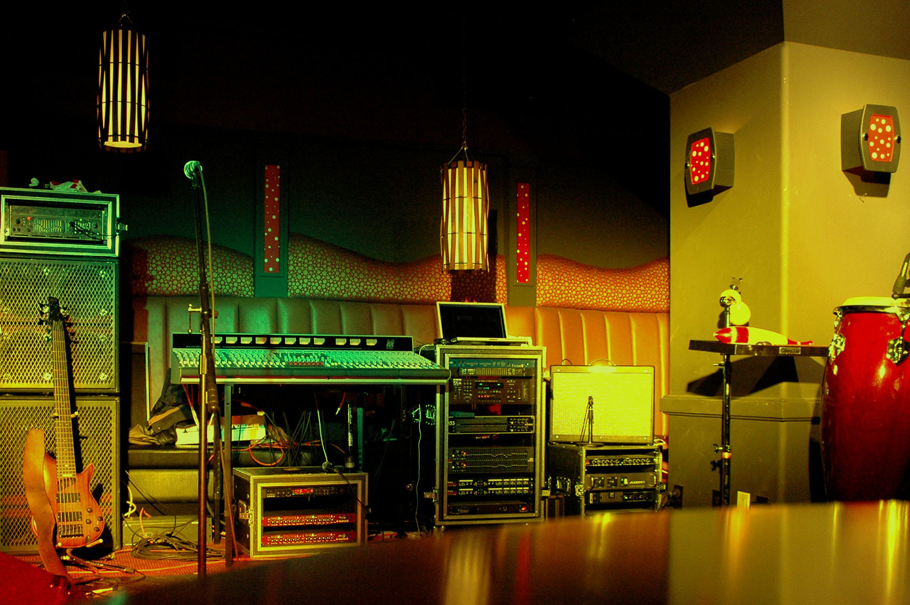
  - [ürituse alapealkiri/kirjeldus]
[Mis tahes kohatäiteteksti (näiteks selle) asendamiseks lihtsalt valige see ja alustage seejärel tippimist. (Ärge valige tekstist vasakule ega paremale jäävat tühja ruumi.)
Foto asendamiseks lihtsalt kustutage see ning seejärel klõpsake menüü Lisa käsku Pilt.
Kas teil on vaja teksti lisada? Kui mõni selle flaieri tekstivorming teile meeldib, saate selle ühe klõpsuga rakendada menüü Avaleht jaotise Laadid kaudu.]
[ürituse kuupäev] [ürituse kellaaeg]
[toimumiskoha nimi], [tänav, maja], [linn, sihtnumber]
[veebiaadress], [meiliaadress]

